ฮานอย – อ่าวฮาลอง


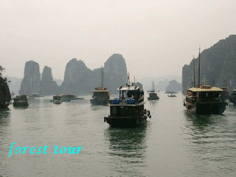
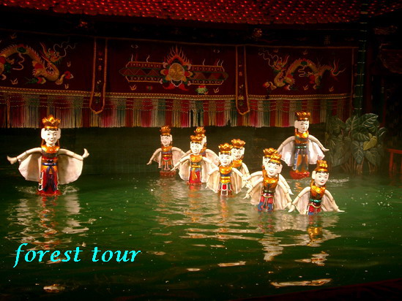
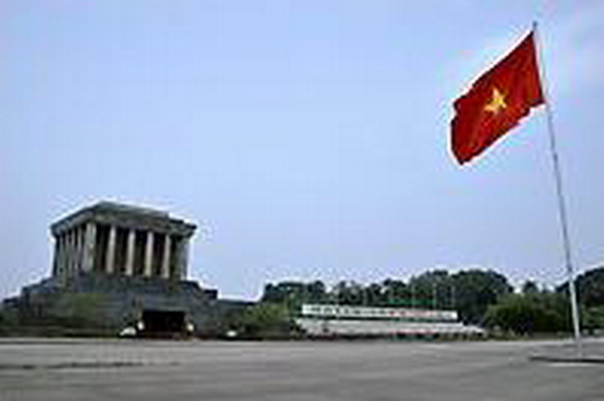

สมปองทัวร์ เชิญท่านร่วมทองเที่ยวประเทศเวียดนาม ชมความงดงามของอ่าวฮาลอง ล่องเรือชมทิวทัศน์อันสวยงามของอ่าว ที่เต็มไปด้วยภูเขาหินปูนสลับซับซ้อน ชมนครฮานอยเมืองหลวงของเวียดนามเหนือ ทะเลสาบคืนดาบ วัดหง็อกเซิน ชมการแสดงหุ่นกระบอกน้ำแห่งเดียวในโลก
กำหนดการเดินทาง ธันวาคม 2554
วันแรก กรุงเทพฯ – ฮานอย – อ่าวฮาลอง
10.00 น. พร้อมกันที่สนามบินสุวรรณภูมิ อาคารผู้โดยสารต่างประเทศ ชั้น 4 ประตู แถว Q เคาน์เตอร์
เช็คอินสายการบินการตาร์แอร์เวย์
12.55 น. ออกเดินทางสู่กรุงฮานอยโดยเที่ยวบินที่ QR 614
14.50 น. เดินทางถึงสนามบิน นอยไบ กรุงฮานอย ผ่านพิธีการศุลการ นำท่านเดินทางไปยัง อ่าวฮาลอง (Halong Bay) โดยมีระยะทางจากเมืองฮานอย ประมาณ 170 ก.ม. ใช้เวลาในการเดินทางประมาณ 3.30 ชม. ระหว่างทาง ชมทัศนียภาพของทุ่งนาข้าว ไร่ข้าวโพด และสวนผลไม้ของเวียดนามในแถบตะวันออกเฉียงเหนือ อยู่ในจังหวัด กว่าง นิงห์ (Quang Ninh) มีพรมแดนติดกับประเทศ จีนทางทิศเหนือ อ่าวฮาลองมีพื้นที่ประมาณ 4,000 ตารางกิโลเมตร มีเกาะ หินปูนน้อยใหญ่กระจัดกระจายอยู่กว่า 1,000 เกาะ ส่วนใหญ่ไม่มีชื่อเรียก ภายในบริเวณอ่าว เต็มไปด้วย เรือสำเภาและสำปั้นที่ล่องอย่างช้า ๆ ทำให้เกิดทัศนียภาพอันสวยงาม
ค่ำ รับประทานอาหารค่ำ ณ ภัตตาคาร (1) หลังอาหารนำท่านช้อปปิ้งสินค้าของที่ระลึกที่ตลาดค่ำฮาลอง ได้เวลาสมควรนำท่านเข้าที่พัก Sunlight Hotel หรือเทียบเท่า พักผ่อนตามอัธยาศัย
วันที่สอง ล่องเรือชมอ่าวฮาลอง –ถ้ำมหัศจรรย์ – ฮานอย – หุ่นกระบอกน้ำ
เช้า รับประทานอาหารเช้า ณ โรงแรมที่พัก(2) นำท่านล่องเรืออ่าวฮาลองมีพื้นที่ประมาณ 4,000 ตารางกิโลเมตร มีเกาะหินปูนน้อยใหญ่กระจัดกระจายอยู่กว่า 1,000 เกาะ ส่วนใหญ่ไม่มีชื่อเรียก ภายในบริเวณอ่าว เต็มไปด้วย เรือสำเภาและสำปั้นที่ล่องอย่างช้า ๆ ทำให้เกิดทัศนียภาพอันสวยงามถือได้ว่าเป็นอ่าวที่สวยที่สุดของเวียดนามและได้รับการขนานนามว่าเป็น “สิ่งมหัศจรรย์ของโลก” ชมความสวยงามของเกาะที่มีรูปร่างคล้ายสัตว์แปลกๆนานาชนิดบนน้ำทะเลสีฟ้า แวะชมถ้ำเทียน กุง หรือพระราชวังสวรรค์ ซึ่งภายในถ้ำมีหินงอก หินย้อยรูปร่างแปลกตา มีการจัดแสง สี อย่างสวยงามให้ท่านชมอย่างเพลิดเพลิน
กลางวัน รับประทานอาหารกลางวันบนเรือกับเมนูอาหารทะเล (3)
บ่าย นำท่านเดินทางกลับสู่ฮานอยระหว่างทางแวะชมแหล่งผลิตของที่ระลึกจากงานหัตถกรรมของคน
พิการที่เมืองไฮเดื่อง (Hai Duong) จากนั้นเดินทางกลับกรุงฮานอย นำท่านเที่ยวชมวัด หง๊อก เซิน (Ngoc Son) วัดโบราณ ภายในประกอบด้วย ศาลเจ้าโบราณ และ เต่าสต๊าฟ ขนาดใหญ่ ซึ่งมีความเชื่อว่า เต่าตัวนี้ คือเต่าศักดิ์สิทธิ์ 1 ใน 2 ตัว ที่อาศัยอยู่ในทะเลสาบแห่งนี้มาเป็นเวลาช้านาน ชมทะเลสาบคืนดาบ (Sward Lake) ที่ถือเป็นสถานที่สำคัญทางประวัติศาสตร์เกี่ยวข้องกับ ตำนานก่อตั้งเมืองฮานอย ที่น่าสนใจนำท่านชมการแสดง หุ่นกระบอกน้ำ (Water Puppet Show) ซึ่งเป็นศิลปะพื้นบ้านที่มีชื่อเสียงและมีแห่งเดียวในโลก ท่านจะได้ชมเรื่องราวความรักในเทพนิยายความภาคภูมิใจในความเป็นธรรมชาติ และวิถี ท่านชาวบ้าน เช่น การเพาะปลูก โดยใช้หุ่นกระบอกน้ำ
ค่ำ รับประทานอาหารค่ำ ณ ภัตตาคาร (4) นำท่านเข้าที่พัก Cong Doan Hotel หรือเทียบเท่า พักผ่อนตามอัธยาศัย
วันที่สาม ฮานอย – ทำเนียบประธานาธิบดี – วิหารวรรณกรรม – ตลาดดองซวน – กรุงเทพ ฯ
เช้า รับประทานอาหารเช้า ณ โรงแรมที่พัก (5) หลังอาหารนำท่านเที่ยวชมกรุงฮานอย เมืองหลวงของประเทศที่ตั้งอยู่ภาคเหนือ ที่มีประวัติศาสตร์ยาวนานกว่า 2,000 ปี อดีตเป็นเมืองหลวงที่สวยที่สุดในเอเชีย เรียกกันว่า “Little Paris” มีการวางผังเมืองไว้อย่างดีจากสมัยที่เป็นอาณานิคมของฝรั่งเศส มีทะเลสาบมากกว่า 12 แห่งและแม่น้ำล้อมรอบเมือง ชม อนุสรณ์สถานโฮจิมินท์ (Lang Chu Tich Ho Chi Minh) สุสานของประธานาธิบดีคนแรกของเวียดนามที่สร้างเมื่อปี ค.ศ.1973-1975 อาคารสร้างด้วยหินอ่อนและหินแกรนิต และสิ่งมีค่าที่ประชาชนที่ศรัทธาส่งมาจากทั่วประเทศ ชม ทำเนียบประธานาธิบดี, จัตุรัสบาดิงห์, บ้านโฮจิมินห์ที่อาศัยอยู่ในช่วงสุดท้ายก่อนเสียชีวิตนำชมเจดีย์เสาเดียว (Chua Mot Cot) เป็นเจดีย์ไม้อันงดงามตั้งอยู่บนเสาหินต้นเดียวกลางสระน้ำ สร้างขึ้นเพื่อแสดงความกตัญญูแก่เจ้าแม่กวนอิม และชมพิพิธภัณฑ์โฮจิมินห์ ซึ่งเก็บรวบรวมอุปกรณ์เครื่องใช้ เอกสารการติดต่อ อาวุธที่ใช้สู้รบกับฝรั่งเศสและอเมริกา จนได้รับอิสรภาพ
กลางวัน รับประทานอาหารกลางวัน ณ ภัตตาคาร (6)
บ่าย นำชมวิหารวรรณกรรม (Van Mieu) วิหารแห่งนี้สร้างในปี คริตสศตวรรษ ที่ 1070 ในสมัยพระเจ้าหลิ ไท โตง เพื่ออุทิศให้แก่ขงจื้อ จากนั้นชมพิพิธภัณฑ์สงคราม ซึ่งจัดแสดงประวัติศาสตร์ และเรื่องราวการต่อสู้เพื่อให้ได้มาซึ่ง อิสรภาพของคนเวียดนามนำท่านไปยังตลาดดองซวน (Dong Xuan Market) ซึ่งเป็นตลาดท้องถิ่นที่มีสินค้าหลากหลายชนิดจำหน่าย ไม่เช่น สินค้างานหัตถกรรม ผ้าปัก , งานไม้แกะสลัก และสินค้าก๊อปปี้ กระเป๋า, รองเท้า อิสระตามอัธยาศัย จนถึงเวลานัดหมาย
นำท่านไปยังสนามบิน
17.40 น. ออกเดินทางกลับ โดยสายการบินกาตาร์แอร์เวย์เที่ยวบินที่ QR 615
19.40 น. เดินทางถึงสนามบินสุวรรณภูมิกรุงเทพฯ โดยสวัสดิภาพและความประทับใจ
***********************************************

อัตราค่าบริการ
วันเดินทาง | ผู้ใหญ่ | เด็กอายุ 2 -12 ปี พักกับ  ผู้ใหญ่ 1 ท่าน | เด็กอายุ 2 -12 ปี  พักกับผู้ใหญ่  เสริมเตียง | เด็กอายุ 2-12 ปี  พักกับผู้ใหญ่  ไม่เสริมเตียง | พักเดี่ยว  เพิ่ม
3-5 ธันวาคม 2554 | 13,900 | 13,900 | 12,900 | 11,900 | 2,000
10-12 ธันวาคม 2554 | 14,900 | 14,900 | 13,900 | 12,900 | 2,000
17-19,24-26 ธันวาคม | 12,900 | 12,900 | 11,900 | 10,900 | 2,000
31 ธันวาคม 2554 – 2 มกราคม 2555 | 15,900 | 15,900 | 14,900 | 13,900 | 2,000

อัตรานี้รวม
- ค่าตั๋วเครื่องบินไปกลับกรุงเทพฯ-ฮานอย โดยสายการบินกาตาร์แอร์เวย์
- ค่าโรงแรมที่พักระดับ 3.5 ดาว 2 คืน
- อาหาร 6 มื้อ (เช้า 2 / กลางวัน 2 / ค่ำ 2)
- ค่ารถโค้ชปรับอากาศตลอดการเดินทาง
- ค่าธรรมเนียมเข้าชมสถานที่ตามรายการ
- ค่าธรรมเนียมเชื้อเพลิงตามประกาศของสายการบิน
- ค่ามัคคุเทศก์ท้องถิ่น(พูดภาษาไทย)
- ค่าภาษีสนามบินไทย 700 บาท และภาษีสนามบินนอยไบ 14 USD
- ค่าประกันภัยการเดินทาง วงเงินท่านละ 1,000,000 บาท
*** ทั้งนี้ย่อมอยู่ในข้อจำกัดที่ได้ตกลงไว้กับบริษัทประกันภัย ***

อัตรานี้ไม่รวม
- ค่าระวางกระเป๋าน้ำหนักเกิน 20 กก.
- ค่าธรรมเนียมเดินทางแจ้งเข้า-แจ้งออกของคนต่างด้าว
- ค่าทิปมัคคุเทศก์ท้องถิ่น และคนขับรถ
- ค่าภาษีมูลค่าเพิ่ม 7 % และภาษีหัก ณ ที่จ่าย 3 %(กรณีนิติบุคคล)
- ค่าวีซ่าเข้าประเทศเวียดนาม (กรณีเป็นชาวต่างชาติ) 2,500 บาท
เงื่อนไขการจอง
- หลังการโอนกรุณานำส่งเอกสารการโอนมาที่ 02 -514 9027
- ค่าทัวร์ส่วนที่เหลือชำระก่อนการเดินทาง 15 วัน
- กรุณาจองล่วงหน้าอย่างน้อย 4 สัปดาห์ก่อนเดินทาง
การยกเลิกการเดินทาง
- สงวนสิทธิ์ในการคืนมัดจำทุกกรณี
- ยกเลิกก่อนการเดินทาง 14 วัน คิดค่าใช้จ่าย 80 %ของราคาทัวร์ในทุกรณี
- ยกเลิกก่อนการเดินทาง 6 วัน ขอสงวนสิทธิ์ในการคืนเงินทุกกรณี
เงื่อนไขการออกเดินทาง
- คณะเดินทางขั้นต่ำ 20 ท่านมีหัวหน้าทัวร์เดินทางด้วย
- หากสมาชิกจองไม่ครบ 20 ท่านไม่มีหัวหน้าทัวร์เดินทางด้วย แต่มีไกด์ท้องถิ่นดูแล โดยที่รายการท่องเที่ยวยังคงเดิม

หมายเหตุ
- รายการและราคาสามารถเปลี่ยนแปลงได้ตามเหมาะสมโดยไม่ต้องแจ้งให้ทราบล่วงหน้า
- หากท่านถูกปฏิเสธการเข้า-ออกเมืองด้วยเหตุผลทางการเมือง หรือการเมืองระหว่างประเทศ ซึ่งอยู่นอกเหนือความรับผิดชอบของบริษัทฯ บริษัทฯขอสงวนสิทธิ์ไม่คืนเงินให้แก่ท่านไม่ว่ากรณีใดๆ (ไม่ว่าทั้งหมดหรือบางส่วน) รวมทั้งเหตุสุดวิสัย เช่นภัยธรรมชาติต่างๆ การนัดหยุดงาน การสไตรค์ การล่าช้าของสายการบิน และปัญหาอันเนื่องมาจากสุขภาพส่วนบุคคล
- ค่าบริการที่ท่านชำระเป็นการชำระแบบเหมาขาด และบริษัทได้ชำระให้กับตัวแทนแต่ละแห่งแบบเหมาขาดเช่นกันหากท่านมิได้ท่องเที่ยวตามรายการ หรือไม่ใช้บริการส่วนหนึ่งส่วนใด ท่านจะขอค่าบริการคืนไม่ได้
- กรณีที่มีการยกเลิกในช่วงหน้าเทศกาล ทางบริษัทฯ ขอสงวนสิทธิ์ไม่คืนค่าใช้จ่ายทั้งหมดไม่ว่ากรณีใด ๆ ทั้งสิ้นทุกกรณี เว้นแต่ทางบริษัทจะได้รับเงินมัดจำคืนจากสายการบิน และบริษัทแลนด์ในต่างประเทศจึงจะสามารถคืนเงินค่าเสียหายให้กับผู้จองทัวร์ได้โดยไม่คิดค่าเสียหายที่ระบุไว้ข้างต้น และบริษัทฯ ขอสงวนสิทธิ์ในการเปลี่ยนแปลงรายการท่องเที่ยวได้ตามความเหมาะสมกรณีเกิดเหตุหรือสุดวิสัย โดยไม่ต้องแจ้งให้ทราบล่วงหน้าก่อน

พิเศษ จากเรา
- ราคาที่นำเสนอพิเศษสุดกว่าที่อื่น แต่มากด้วยคุณภาพกว่ามากมาย
- มีการชี้แนะสินค้าที่ควรซื้อให้ในราคาถูก ๆ ไม่มีจุดประสงค์ในการพาไปเชือดเหมือนทัวร์ทั่วไป
- เราแจกหมวก ให้คนละ 1 ใบ
- แจกกระเป๋าสะพายให้ 1 ใบ
- แจก ยาหม่องน้ำ ให้ 1 ขวด
- แจก พัดมือถือ คนละ 1 อัน 555

สนใจในการจอง
โอนเงินมัดจำ ในการจอง ทัวร์ คนละ 10,000 บาท
ชำระส่วนที่เหลือให้หมดก่อน 15 วัน ของวันเดินทาง
โอนมาที่ ธนาคารใด ธนาคารหนึ่ง ในนาม สมปอง เจนชัยจิตรวนิช
ธนาคาร กรุงศรีอยุธยา สาขา สี่แยกวังหิน บัญชีกระแสรายวัน เลขที่บัญชี 2140013280
ธนาคาร กสิกรไทย สาขา รัชดา-ห้วยขวาง ในบัญชีกระแสรายวัน เลขที่บัญชี 089-1069251
ธนาคาร ไทยพาณิชย์ สาขาย่อย เซ็นทรัลปิ่นเกล้า บัญชี ออมทรัพย์ เลขที่ 183-2 10718-9
ธนาคาร กรุงเทพ สาขาย่อย เซ็นทรัล ปิ่นเกล้า บัญชีออมทรัพย์ เลขที่ 095-0-20209-3

หลังการโอนเงิน
กรุณา ส่งหลักฐานต่างๆ ที่แจ้งไว้ด้านล่างนี้ มาที่............
- Fax 02-9481866 กด 0 รอสัญญาณ แฟกต์
- หรือ สแกนหลักฐาน ส่งมาที่ อีเมล์ jenchai624@hotmail.com
- สำเนาการโอนเงิน
- เบอร์โทรติดต่อกลับ ของ ผู้จอง และเพื่อนร่วมทาง
- กำหนดวันเดินทาง / ทริปที่ไป / วันเดินทาง
- หากไปต่างประเทศ ขอสำเนาพาสปอต
- สำเนาบัตรประชาชน กรณี ยังไม่มีพาสปอตในขณะนั้น ( ใช้ในการจองตั๋วเครื่องบิน )

สมปอง ทัวร์ /
ใบอนุญาตประกอบธุรกิจการท่องเที่ยว เลขที่ 11 / 05588
Website : www.programtour.com
Email : jenchai624@hotmail.com
Chat : msn : jenchai624@hotmail.com
Chat : Skype : jenchai624
Office 1 : : ตลิ่งชัน 02-8867018-9
Office 2 : รามอินทรา : 02-9481866 กด 1 หรือ 0
Mobile : ไทย : 089-9246304, 087-5149753,
Mobile : เวียดนาม : 091-6003612

